陶瓷粉末水分测定仪

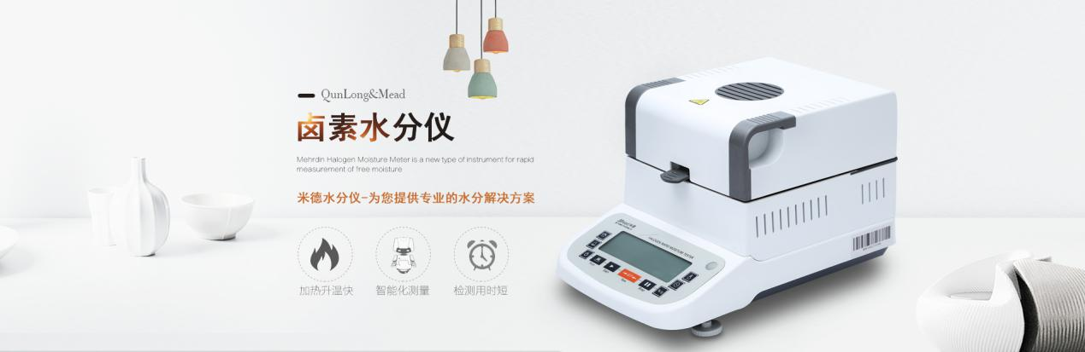

水分仪品牌：米德 型号：QL-720系列 测试品：陶瓷粉末

测试目的：陶瓷粉末作为粉体制造在生产成粉体过程前都要求尽量把水分控制在一定范围内，而就算是处理烘干的陶瓷粉末，其粉末渣内部还是有很多水分的。（陶瓷粉末渣生产前后都要检查含水量，因为含水量高直接影响制造后的粉体品质）陶瓷粉末含水量是影响粉体生产和利用的重要因素，是陶瓷粉末质量评定的重要指标之一。

1. 开箱取出水分仪主机，配件包括砝码、支架、样品盘、防风盘、电源线等；
2. 将防风盘、支架、样品盘一一装好，接通电源，按下开机键，显示屏进入开机界面，首先按去皮键减去样品盘重量，后将100g砝码放入托盘进行校准；
3. 用实验勺取适量（2-3g）陶瓷粉末样品均匀铺在样品盘上，设置好合适的温度后盖下上盖，按下“START”键开始测试；蜂鸣两声后，仪器自动停机，测试结束，可在液晶显示屏查看测试后陶瓷粉末的含水量为11.502%；
4. 复位仪器，待仪器冷却至40℃以下后，再取适量陶瓷粉末均匀铺在样品盘上，重复上述测试步骤；测试结束后得出第二组数据，显示陶瓷粉末的含水量为11.563%；数据基本相同误差仅为0.061%，表示测试结果可靠，可重复性好。

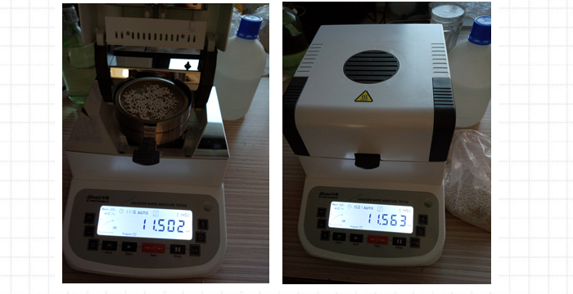

|  |  |  |  |
| --- | --- | --- | --- |
| 陶瓷粉末 | 测试前重量 | 测试温度（℃） | 水含量（%） |
| 第一次 | 2.740 | 160 | 11.502 |
| 第二次 | 2.581 | 160 | 11.563 |

注意事项

* 仪器使用过程中会产生高温，所以测试过程中不要在仪器周围放置易燃易爆物；
* 水分测定仪为精密仪器，测试过程中应避免倚靠按压摆放仪器的台面，避免影响测试结果；
* 测试后仪器还处于高温中，清理部件时要小心谨慎，防止烫伤。